打印机(new)示例程序 PrintApp

使用手册

|  |  |  |
| --- | --- | --- |
| 日期 | 变更内容 | 编写人 |
| 2016.06.16 | KT45 1.0.3 基础上更新截图，修改打印 TXT 文件部分说明 | 刁显华 |
| 2017.06.27 | 增加截屏打印功能说明 | 张明 |
|  |  |  |

**主界面介绍**

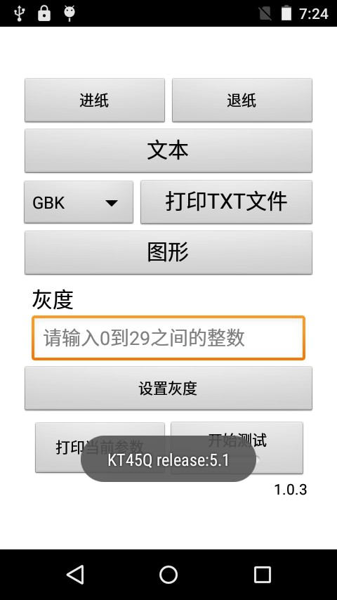

打开 demo 程序后主界面如右图。提示当前设备 型号及连接成功。

1. 点进纸可进行空白走纸，弹出框内输入走纸 行数即可；点退纸将纸退回打印机。

2. 按提示在灰度输入框中输入需要的灰度，点 设置灰度确认设置。设置打印灰度后，所有 打印操作（文本，打印 TXT 文件，图形打印） 的灰度都是该值。

3. 点打印当前参数可打印出当前打印机各项 参数值。

4. 点开始测试可以进行疲劳测试。

**文本打印**

文本主界面如右图。按返回键可返回 demo 主界 面。

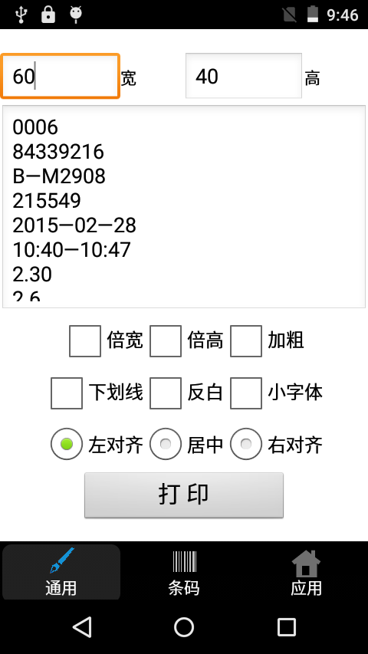

1. 点打印，打印出字符输入框中内容，也可输 入其他内容打印。字符设置项：倍宽，倍高， 加粗，下划线，反白，小字体。勾选后得到 不同打印效果。

2. 对齐效果：左对齐，居中，右对齐。对通用 中字符串，条码中一维码和二维码的打印均 有作用。

3. 点屏幕下面条码，演示打印条码。选择条码 类型：一维码或二维码，使用默认内容或输 入其他内容，点打印打印。条码位置由上步 中设置决定。打印其他对齐方式请返回通用 中选择。

4. 点应用可演示打印电影票，火车票和购物券。

**打印 TXT 文件**

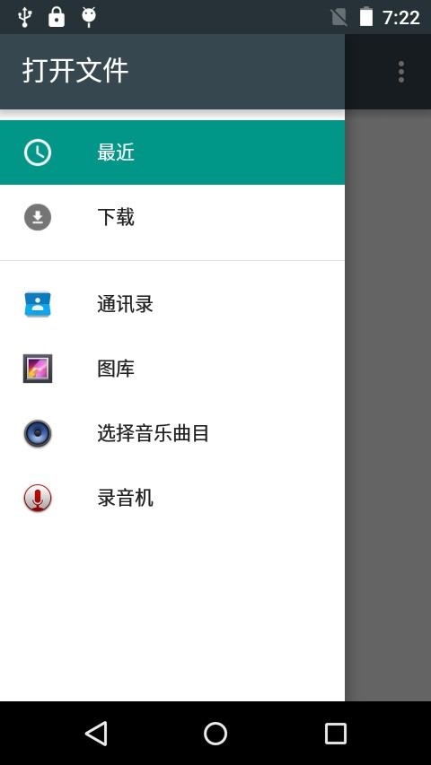

选择要打印的 TXT 文件格式：**GBK** 或 **UTF-8**，然 后点打印 **TXT** 文件找到要打印文件，点击选择后 直接打印并返回 demo 主界面。

点打印 **TXT** 文件，打开如图界面： 在列表中找 到要打印的 TXT 文件，点击选择后即可打印。

（点右上角菜单图标 ，选择显示 **SD** 卡。返 回后可在列表中显示设备内部存储空间及 **SD** 卡 存储。）



**图形打印**

1. 图形→多语言

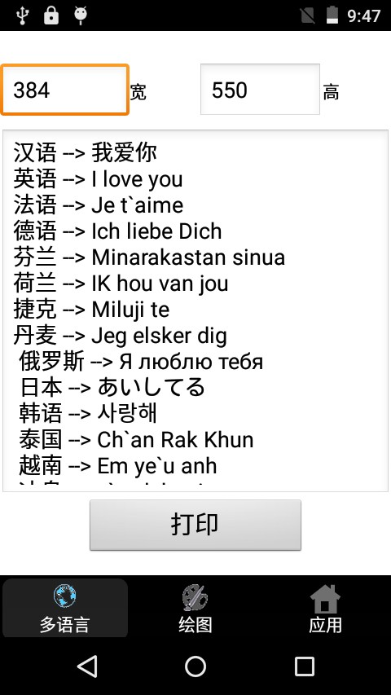

点打印可打印出包含当前输入框中内容的 图片，输入框内内容可修改。 默认宽、高可打印出全部内容。也可修改宽、 高，打印其他尺寸图片。

2. 图形→绘图

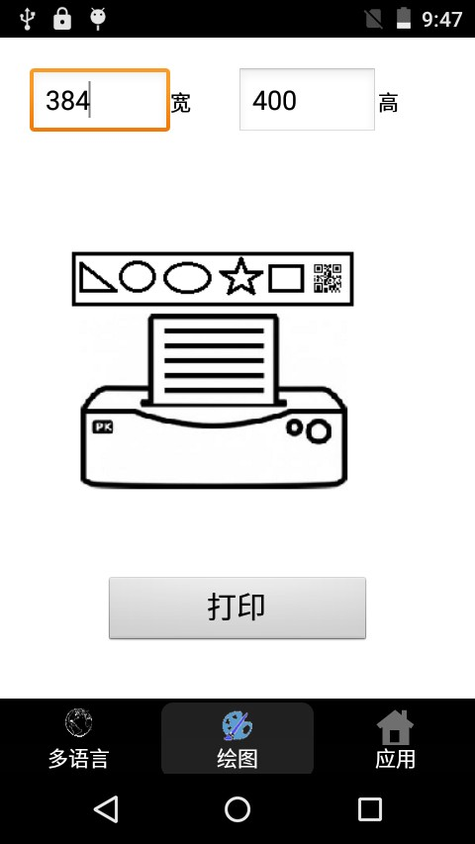

点打印可打印出当前示例图形，默认宽高刚 好打印出全部图形内容。也可修改其他宽、 高尺寸。

3. 图形→应用 打印其他应用图片：电影票，火车票，购物 票和表格。

**截屏打印**

1、使用方法：在应用内点击最大按键（扫描键）如图a，截取屏幕，调整截取大小，点击进行打印。

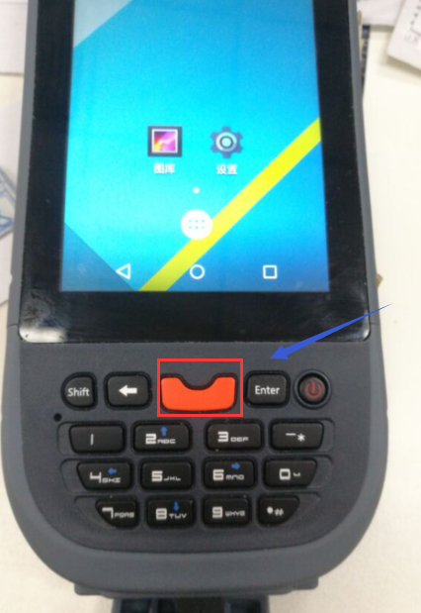 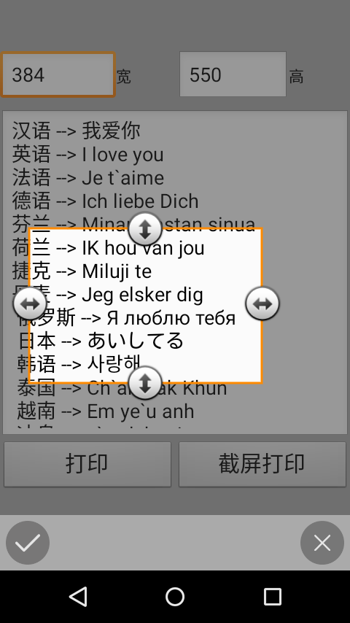

图：a 图：b